「安全衛生推進者養成講習」の開催ご案内
法令を遵守していますか？選任すべき事由が発生してから14日以内に選任「義務」
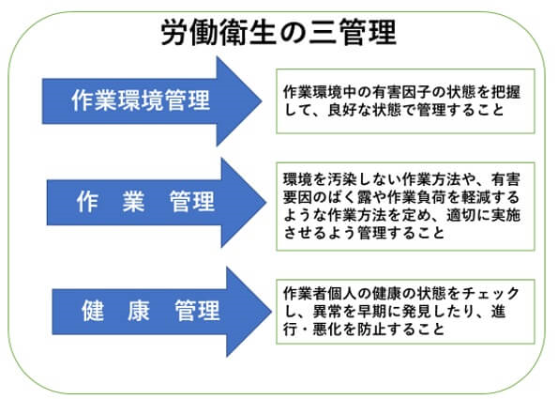
所轄監督署に届出は不要！
ただし選任義務があります！
事業場内での周知と徹底を！

労働安全衛生法第12条の２により、常時10人以上50人未満の労働者を使用する事業場の事業者は、業種により「安全衛生推進者」及び「衛生推進者」の指定講習を修了した者を選任することが「義務」づけられています。
本講習は各事業場の安全衛生管理体制の構築、並びに安全衛生水準の向上を図る為、労働安全衛生法第12条の2、労働安全衛生規則12条の2.3及び平成21年3月30日厚生労働省告示第132号に基づき開催しております。
記
１．受講対象者
常時10人以上50人未満の労働者を使用する事業場で、安全衛生推進者として 選任されることが予定されている者。
２．講習日
令和4年8月 29日(月)30日（火）2日間コース
令和5年3月 6日(月) 7日（火）2日間コース 講座修了後14日以内に選任
３．会 場 （申込先）
〒261-0002 千葉市美浜区新港212-10 陸上貨物運送事業労働災害防止協会千葉県支部 TEL 043-248-5222
４．講習内容及び科目範囲（時間割）
範 囲（1日目） | 時 間
安全衛生推進者の役割と職務、安全活動 労働災害の原因調査と再発防止 | 10:00~12:10
安全衛生教育の方法、作業標準の作成と周知 | 13:00~14:00
危険性又は有害性等の調査及びその結果に基づき講ずる措置等 | 14:10~16:20
範 囲（2日目） | 時 間
労働安全衛生法（昭和47年法律57号。以下[法]という。）及び労働者派遣事業の適正な運営の確保及び派遣労働者の就業条件の整備等に関する法律」（昭和60年法律第88号。以下[労働者派遣法]という。並びにこれらに基づく命令中の関係事項 | 10:00~12:10
作業環境測定、作業環境改善、作業方法の改善、労働衛生保護具 | 13:00~15:10
健康診断、労働衛生管理統計、健康教育 | 15:20~16:20
５．受講料
 | 受講料 | 消費税 | テキスト代 | 受講料合計
消費税10％適用 | 12,000円 | 1,200円 | 2,600円 | 15,800円
６．定 員 70名
７．申込方法
当支部所定の「安全衛生推進者養成講習受講申込書」 に必要事項を記入の上、受講料を添え、陸運労災防止協会千葉県支部まで現金書留にてご郵送下さい。
（申込用紙は電話等にて請求して下さい郵送致します）
８．修了証の交付所定の講習を修了した者には、修了証が交付されます。

